表通讯故障处理SOP

- 故障名称：电表通讯故障（Meter Communication Fault）
- 故障代码：518
- 故障现象：逆变器报警电表通讯故障，逆变器不会显示负载功率
- 故障原因：
- 监控平台“电网输入输出”设置错误
- 通讯线连接错误
- 电表损坏
- 适用机型：
- GT1-2.5~6kW-D2；
- GT1-7~10kW-T2；
- GT3-4~25kW；
- GT3-30~60kW；
- GT3-75~125kW；
- 故障处理步骤：
步骤 | 内容 | 示例（图片或参考文件）
Step1 | 确认系统中是否安装有电表。  若系统未安装电表，在监控平台的电站设置页面-电网输出/输入（Grid Export/Import）中，将控制方式(Control Method）选为无电表（No Meter）并保存参数(Save Params.)；  若告警消失，则问题解决。  若系统确认已安装电表，请参考Step2； | 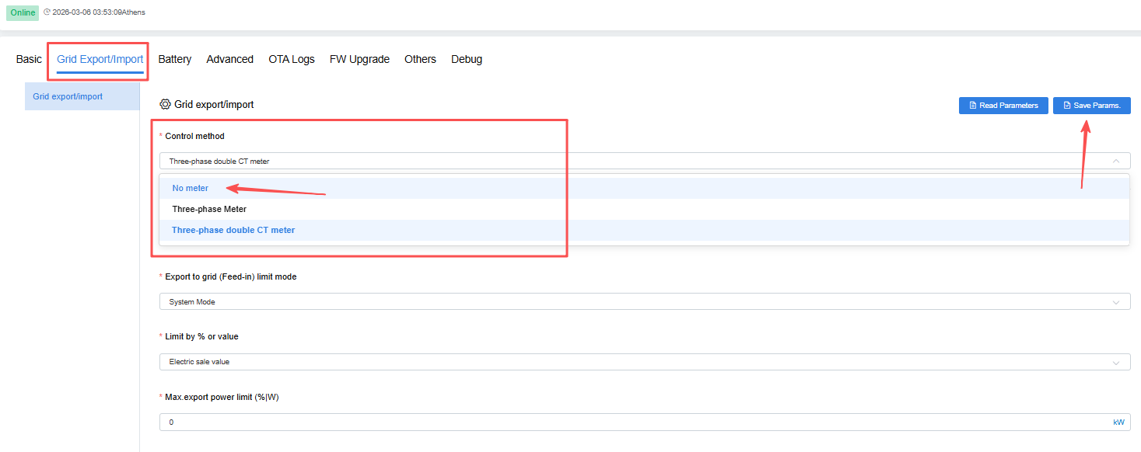  电表参数设置
Step2 | 请检查对应机型的快速安装指南，按照快装指南中CT/电表通讯线安装说明检查现场安装是否正确；  若安装错误，请按照快装指南中正确接线重新安装，并重新选择电表类型，对逆变器进行重启，重启完成后若告警消失，则问题解决。  若安装正确，但告警依旧存在，请参考Step3 (Step3)； | 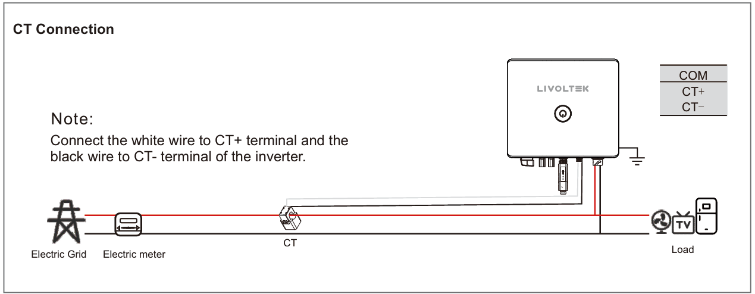  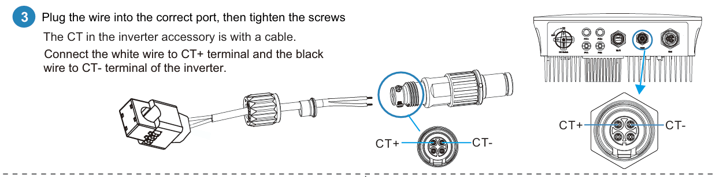  电表安装说明
Step3 | 若CT/电表通讯线没有延长或破损现象，请向本地售后服务团队申请更换新的电表重新配置。  若依旧报警，请参考Step4；  若CT/电表通讯线存在延长部分，请按照图示标准，重新连接延长线。  若CT/电表通讯线存在破损部分，请更换新的通讯线。  重新连接延长线或更换新的通讯线后，请重新在监控平台进行相关设置。  以上步骤完成后，若告警消失，则问题解决。  若告警依旧存在，请参考Step4。 | 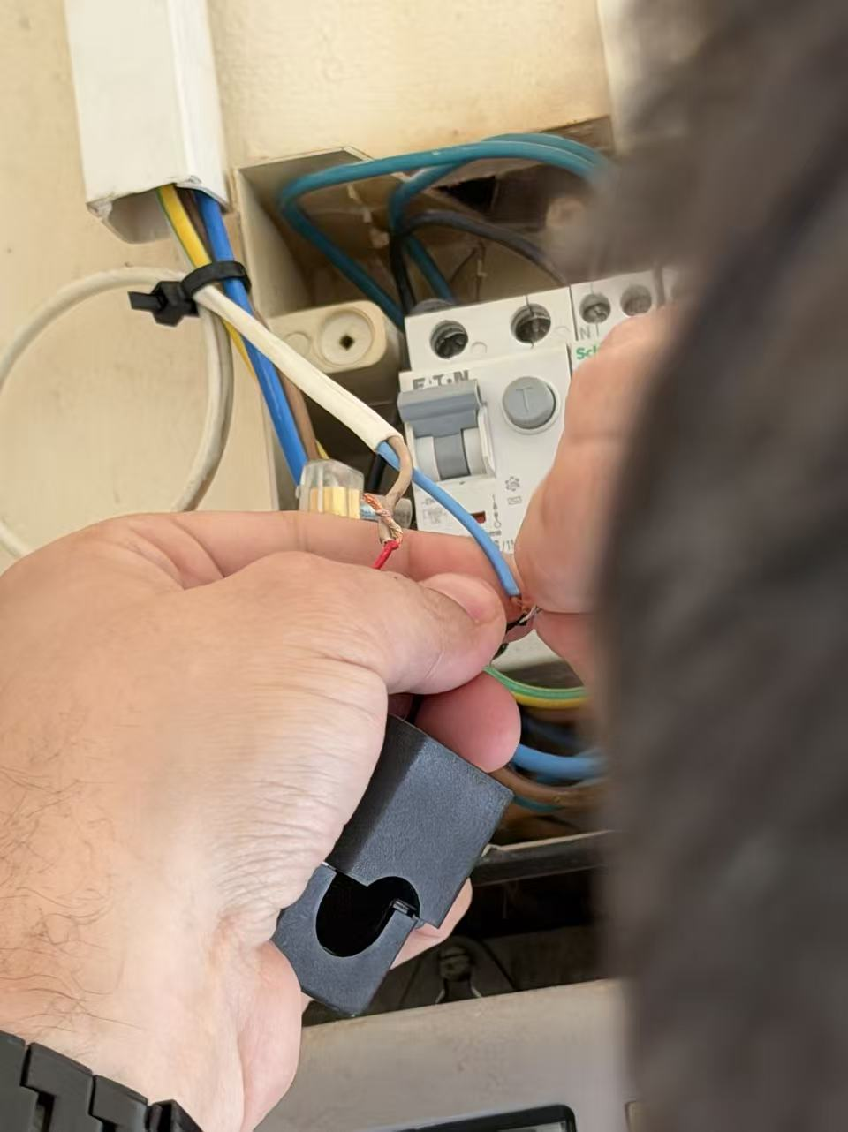  CT线错误延长  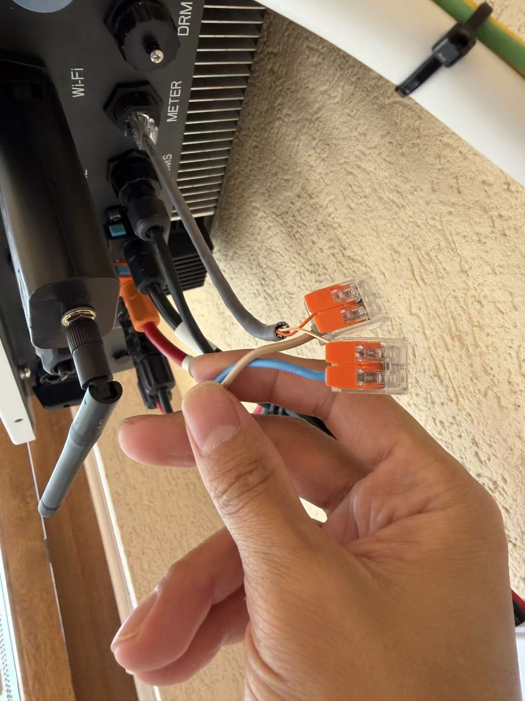  CT线正确延长
Step4 | 请联系本地售后服务团队进行处理。

